UNIVERSIDADE ESTADUAL VALE DO ACARAÚ
CURSO DE GRADUAÇÃO EM PEDAGOGIA LICENCIATURA PLENA

KEYLLA MOSSONY DA SILVA

A IMPORTÂNCIA DO BRINCAR NA EDUCAÇÃO INFANTIL

MACAU-RN
2015
KEYLLA MOSSONY DA SILVA

A IMPORTÂNCIA DO BRINCAR NA EDUCAÇÃO INFANTIL

Trabalho de Intervenção Socioescolar apresentado à Universidade Estadual Vale do Acaraú (UVA), como requisito parcial para obtenção do título de Licenciada em Pedagogia.

Orientadora: Prof.ª Esp. Telma Maria de Freitas Araújo.

MACAU-RN
2015

S586iSilva, Keylla Mossony da Silva.

A importância do brincar na educação infantil./Keylla Mossony da Silva.- Macau[RN]: ed. do autor, 2015.
43 f.

Orientadora: Prof.ª. Esp. Telma Maria de Freitas Araújo.

Trabalho de Intervenção Socioescolar apresentado à Universidade Estadual Vale do Acaraú – UVA, como requisito parcial para a obtenção do título de Licenciada em Pedagogia.

1.Brincar - Intervenção. 2. Educação Infantil - Intervenção. 3. Aprendizagem - Intervenção. I. Título.

IBRAPES/UVA/RN CDU 371.69

KEYLLA MOSSONY DA SILVA

A IMPORTÂNCIA DO BRINCAR NA EDUCAÇÃO INFANTIL

Trabalho de Intervenção Socioescolar apresentado à Universidade Estadual Vale do Acaraú (UVA), como requisito parcial para obtenção do título de Licenciada em Pedagogia.

Aprovado em 14 de março de 2015.

BANCA EXAMINADORA

Prof.ª Esp. Telma Maria de Freitas Araújo - Orientadora
Universidade Estadual Vale do Acaraú - UVA- Natal/RN

Profª. Esp. Edileide Ribeiro Pimentel - Convidada
Universidade Estadual Vale do Acaraú - UVA- Natal/RN

Prof. Esp. Cassiano Luiz Soares - Convidado

Universidade Estadual Vale do Acaraú – UVA - Natal/RN

MACAU-RN
2015

Dedico este trabalho a minha família, pois todos eles foram essencial para que eu pudesse estar aqui hoje.
AGRADECIMENTOS

A Deus, por ter me dado essa oportunidade única;
Agradeço, especialmente, à minha família: meus pais e meu marido, que me deram apoio durante o curso de Pedagogia;
À minha Orientadora, Telma Araújo, agradeço-a eternamente, por ter me conduzido a este trabalho;
Aos meus colegas de turma, pelos momentos que pudemos passar juntos;
Ao professor Cassiano, por ter me guiado para a aprendizagem e por ter feito com que eu pudesse ver que era capaz de ir mais além;
A todos aqueles que de alguma forma estiveram e estão próximos de mim, fazendo com que eu busque me aperfeiçoar, sempre buscando novos conhecimentos.

“Toda brincadeira é uma imitação transformada, no plano das emoções e das ideias, de uma realidade anteriormente vivenciada”.

RCNEI
RESUMO

O presente trabalho trata dos resultados de uma pesquisa bibliográfica e uma intervenção socioescolar realizada em uma turma de Educação Infantil, cujo objetivo principal é identificar a importância do brincar no processo de ensino-aprendizagem, analisando o prazer que as atividades lúdicas proporcionam na aprendizagem e como este age sobre o desenvolvimento da criança. Para analisarmos esta problemática, utilizamos o pensamento de alguns teóricos, como: Kishimoto, Teixeira, Craidy e Kaercher, Piaget, Vygotsky, entre outros. Ao finalizarmos, observamos as contribuições que as atividades lúdicas realizadas na intervenção proporcionaram no processo de ensino-aprendizagem da criança, bem como as contribuições que o mesmo oferece no seu desenvolvimento.

Palavras-chave: Brincar. Educação Infantil. Aprendizagem.

ABSTRACT

The present work deals with the results of a bibliographical research and an intervention to socioescolar carried through in a group of Infantile Education, whose main objective is to identify the importance of the playful one in the teach-learning process, analyzing the pleasure that the playful activities provide in the learning and as this acts on the development of the child. To analyze this problematic one, we use the thought of some theoreticians, as: Kishimoto, Teixeira, Craidy e Kaercher, Piaget, Vygotsky, among others. When finishing, we observe the contributions that the carried through playful activities in the intervention had provided in the process of teach-learning of the child, as well as the contributions that the same it offers in its development.

Keywords: Playful. Infantile Education. Learning.

LISTA DE ILUSTRAÇÕES

Figura 1- Conversando na rodinha sobre os animais 35
Figura 2- Momento do brincar na Brinquedoteca 35
Figura 3- Momento do brincar na Brinquedoteca 35
Figura 4- Momento do brincar na Brinquedoteca 35
Figura 5- Brincando com o jogo da memória dos animais 36
Figura 6- Pintando e recortando 37
Figura 7- Identificando letra/som 37
Figura 8- Nomeando os animais 37
Figura 9- Montando o peixe 37
Figura 10- Assistindo o vídeo “Os animais” 37
Figura 11- Confraternização 38
Figura 12- Mural dos animais 38

SUMÁRIO

1 INTRODUÇÃO 11
2 EDUCAÇÃO INFANTIL NO BRASIL: BREVES CONSIDERAÇÕES 14
2.1 A CRIANÇA COMO SUJEITO DE DIREITOS 18
3 A IMPORTÂNCIA DO BRINCAR NA INSTITUIÇÃO INFANTIL 23
3.1 BRINCAR É COISA SÉRIA! 24
3.2 O PROFESSOR E AS PRÁTICAS LÚDICAS 25
4 INTERVENÇÃO SOCIOESCOLAR: O BRINCAR EM SALA DE AULA 30
5 CONSIDERAÇÕES FINAIS 42
REFERÊNCIAS 43

1 INTRODUÇÃO

Este Trabalho de Intervenção Socioescolar tem como finalidade propor uma análise sobre como o trabalho com os jogos e as brincadeiras podem contribuir na aprendizagem de crianças do Nível II da Educação Infantil.
Ao desenvolver esse trabalho de pesquisa, cuja função é propiciar e garantir um ambiente rico, prazeroso e saudável para que a aprendizagem ocorra com sucesso, torna-se necessário que o educador considere a organização de uma ação educativa que priorize os jogos e as brincadeiras. Assim, a meta é mostrar ao professor que as atividades lúdicas são fontes de prazer.
A escolha do tema surgiu de observações em sala de aula em uma instituição de Educação Infantil da rede pública, quando percebemos que as práticas que envolviam o aspecto lúdico em situações diversas despertavam o interesse e a vontade dos alunos em participar das atividades dirigidas. Pensando assim, decidimos que o projeto abordaria a importância do brincar, enfocando os jogos e as brincadeiras como partes integrantes do currículo escolar.
O lúdico, através dos jogos, se apresenta como uma possibilidade privilegiada de comunicação da criança na qual ela se desenvolve e aprende brincando, descobrindo e construindo inúmeros conhecimentos no seu cotidiano. Enquanto a criança está brincando, incorpora valores, conceitos e conteúdos, pois sua atenção está concentrada na atividade em si e não em seus resultados ou efeitos (KISHIMOTO, 2000).
Dessa maneira, as crianças entendem e transformam a realidade; aprendem a respeito de si, das pessoas e do mundo, dele se apropriam e o transformam, desse modo, crescem e constituem suas identidades pessoais.
Diante da nova concepção da criança como um ser que se desenvolve por meio das interações, fica evidente a importância das Instituições de Educação Infantil em criar um ambiente atrativo, seguro e, ao mesmo tempo, estimulante, que permita a ela aventurar-se nele, descobri-lo, descobrir-se e descobrir o outro.
Entendemos o brincar como um facilitador didático muito importante, mais do que um passatempo, ele é um elemento indispensável para o processo educativo. Assim, o brincar é visto como mais um recurso para o desenvolvimento e a prática do conhecimento, facilitando o processo de ensino-aprendizagem.
Pensando na importância de se desenvolver um trabalho desta envergadura, acreditamos que os estudos podem responder à problemática formulada. Portanto, o trabalho justifica-se a partir da compreensão de como o brincar pode contribuir na aprendizagem das crianças através de jogos e brincadeiras, destacando como ponto positivo o fato de discutir um tema atualizado e que tem despertado o interesse de profissionais que atuam com crianças pequenas.
Muitos educadores acreditam que o brincar em sala de aula é apenas um meio de passar o tempo e, com isso, não percebem nem valorizam a importância das atividades lúdicas para as crianças.
Entretanto, sabemos o quanto complexo é o entendimento por parte do professor acerca do papel dos jogos e das brincadeiras na construção da aprendizagem de crianças da educação infantil. Diante disso, perguntamos: Como o brincar pode contribuir na aprendizagem de crianças do Nível II da Educação Infantil?
Na busca de responder a referida problemática, a nossa intervenção socioescolar foi desenvolvida em uma escola da rede pública, localizada no centro de Guamaré/ /RN, com a intenção de oferecer subsídios à ação docente em relação à importância dos jogos e brincadeiras como facilitadores do desenvolvimento integral da criança na educação infantil por observarmos que na referida instituição as práticas lúdicas não ocorrem no tempo e no espaço planejado.
Definimos como objetivo analisar o papel dos jogos, das brincadeiras, do brinquedo e do brincar na construção de uma aprendizagem significativa de crianças do Nível II da Educação Infantil.
Nesse sentido, a pesquisa caracteriza-se por uma abordagem de caráter qualitativa, através de pesquisa bibliográfica, sustentada por autores como: Kishimoto, Teixeira, Craidy e Kaercher, Piaget, Vygotsky, entre outros. Assim, recorreremos às fontes disponíveis: livros, revistas, artigos científicos, internet, etc. Outra vertente deste trabalho situa-se na pesquisa-ação, denominada intervenção socioescolar, com o intuito de confrontar o que aprendemos na teoria com a prática vivenciada. Para tanto, iniciamos com a observação da sala de aula e, em seguida, fizemos uma entrevista com a professora da sala de aula citada a partir de um questionário com cinco perguntas. Antes da aplicação e análise da entrevista, realizamos uma intervenção com as crianças, apresentada neste trabalho em capítulo destacado.
Desse modo, o trabalho encontra-se organizado em cinco capítulos. Iniciamos com a introdução; em seguida, fazemos breves considerações sobre a história da educação infantil; no capítulo seguinte, as práticas lúdicas na educação infantil; mais adiante apresentamos nossa intervenção a partir de situações lúdicas com crianças do Nível II de uma escola da rede municipal, bem como a entrevista com a professora e, finalmente, as considerações finais de tudo o que foi pesquisado e vivenciado na prática.

2 EDUCAÇÃO INFANTIL NO BRASIL: BREVES CONSIDERAÇÕES

A educação infantil em nosso país historicamente tem acompanhado de certa forma a história do mundo, nesse aspecto, com as peculiaridades que lhe são próprias. No Brasil, até meados do século XIX, praticamente não existia atendimento a crianças pequenas nas instituições como creches ou parques infantis, longe de suas mães.
No Brasil, no final do século XIX, a ideia de jardim de infância gerou muita polêmica entre os políticos da época, uns acreditavam, pois entendiam que seriam as salas de asilo francesas, um local de guarda das crianças, outros a defendiam por acreditarem ser um espaço de desenvolvimento infantil.
Os primeiros jardins de infância, inspirados na pedagoga de Froebel, foram criados no ano de 1875 no Rio de Janeiro e em 1877 em São Paulo, sob os cuidados de entidades privadas, contudo, estes conduziram seu atendimento para as crianças das classes sociais mais afortunadas. (OLIVEIRA, 2002).
No início do século até a década de 50, as creches que não fossem que não fossem nas indústrias, eram de responsabilidades das entidades filantrópicas laicas e, principalmente religiosas, desenvolviam um trabalho voltado de caráter assistencialista, onde a prioridade era alimentar, cuidar da higiene, da segurança física da criança. Nessa perspectiva, ficava desvalorizado um trabalho voltado à educação e ao desenvolvimento intelectual e afetivo das crianças.
Mesmo com a oficialização do período, no qual recomendava-se o uso de materiais apropriados para a educação das crianças, o atendimento em creches e parques infantis continuou a ser realizado de forma assistencialista.

Uma mudança importante havia ocorrido, no início desse período: a Lei de Diretrizes Bases da Educação Nacional aprovada em 1961 (4024/61) aprofundou a perspectiva apontada desde a criação dos jardins de infância: sua inclusão no sistema de ensino (OLIVEIRA, 2002, p.102),

Esse dinamismo do contexto sociopolítico e econômico refletiu no início da década de 60 e seria alterado pelos governos militares instauradas no país a partir de 1964, com marcantes reflexos sobre a educação em geral e a educação de crianças pequenas.
A evolução industrial foi outro marco de mudanças sociais. O cerceamento dos campos fez com que houvesse um grande deslocamento do trabalho do meio rural para o centro industrial urbano. Esta mudança se deu sem que as áreas urbanas estivessem preparadas para receber a grande massa humana. A ambição capitalista por obtenção de lucro era imposta aos trabalhadores, neste estavam incluídos mulheres e crianças, numa jornada de trabalho de 14 horas por dia.
Em nome de uma necessidade eminentemente burguesa de moralizar e proteger as crianças dos males oriundos da nova realidade capitalista foi imposta, gradualmente, a sociedade moderna, o segundo sentimento de infância baseada na moralização associado à higiene e à saúde física.
Diante desta valorização crescente da criança no seio da família, a educação infantil ganhou fôlego. Determinados pensadores e educadores na crença das necessidades infantis direcionaram seus estudos e pesquisas para o desenvolvimento da criança, entre eles Montessori e Fröbel:

A doutrina a que chamamos educação se refere os conhecimentos dessa lei e a reflexão sobre os preceitos que da mesma derivam para seres pensantes e inteligentes com o objetivo de facilitar-lho a consciência da missão e a realização do seu destino. (OLIVEIRA, 2002, p. 45).

Educadores e pesquisadores do século XX realizaram estudos e pesquisas direcionadas ao novo papel que a criança deixou de ser um ser pequeno e ingênuo, que deve ser protegido dos males da sociedade para se transformar em um ser entendido a partir da condição histórica, política e social. Esta mudança de eixo da origem ao terceiro sentimento de infância com o caráter histórico-social.
No ano 1980, com o início de uma abertura política, houve pressão da classe popular para ampliação de acesso à escola. A educação para a criança pequena passar a ser reivindicada como dever do estado, que até então não havia se comprometido legalmente com esta função. Assim, com uma grande pressão dos movimentos sociais, a Constituição reconhece a educação de creches e pré-escolas, como um direito da criança e dever do Estado.
De acordo com Leite Filho (2001, p. 30), “a Constituição Federal, em seus artigos 205 e 208 destaca que a educação é um direito de todos e coloca a educação infantil como um dever do estado”. Sendo assim, a Educação Infantil, sendo dever do Estado, passa a ser um direito da criança e uma opção da família. Nesse sentido, a Constituição Federal destaca a criança e o adolescente como prioridade nacional.

Artigo 227. É dever da família, da sociedade e do Estado assegurar a criança e o adolescente, com absoluta prioridade, o direito à vida, à saúde, à alimentação, à educação, ao lazer, à profissionalização, à cultura, à dignidade, ao respeito, à liberdade e à convivência familiar e comunitária, além de colocá-las a salvo de toda forma de negligência, discriminação, exploração, violência, crueldade e opressão (CONSTITUIÇÃO FEDERAL, apud LEITE FILHO, 2001, p. 30).

O artigo, por ser resultado de um grande momento que inclui discussões e a participação popular, representa uma valiosa contribuição na garantia dos direitos, onde a Constituição traz avanços para a sociedade em diferentes áreas, sobretudo concernentes a educação das crianças pequenas.
No ano 1990, ampliou-se a concepção de criança, entendendo-a como um ser social, onde a ação do aprender se dá pelas interações da teoria e da prática entre as crianças no entorno do social vivido.
Ressaltando o fortalecimento da nova concepção de infância, foram garantidos em Lei os direitos da criança enquanto cidadã. Cria-se o ECA (Estatuto da Criança e do Adolescente); a nova LDB, Lei n 9394/96, incorporando a Educação Infantil como Educação Básica, formalizando e municipalizando esta modalidade de ensino.
Com a criação do Estatuto da Criança e do Adolescente, Lei 8.069/90, os municípios são responsáveis pela infância e adolescência, criando as diretrizes municipais de atendimento aos direitos da criança e do adolescente e do Conselho Municipal dos Direitos da Criança e do Adolescente, criando o Fundo Municipal dos Direitos da Criança e do Adolescente e o Conselho Tutelas dos Direitos da Criança e do Adolescente.
Em 1994, o Ministério da Educação, direcionado pela Constituição Federal e pelo ECA, propõe uma política voltada para a Educação Infantil denominada Política Nacional de Educação Infantil (BRASIL, 1994, p.15) que elabora e divulga as diretrizes para a Educação Infantil partindo dos seguintes princípios:
- A educação infantil é a primeira etapa da educação básica; as creches e pré-escolas dividem entre elas a clientela pelo critério exclusivo da faixa etária de (0 a 3 anos na creche, e 4 a 6 anos na pré-escola).
- A educação infantil, em complementação à ação da família, visa proporcionar condições adequadas de desenvolvimentos físico, emocional, cognitivo e social da criança, e promover a ampliação de suas experiências e conhecimentos, estimulando seu interesse pelo processo de transformação da natureza e pela convivência da sociedade.
- As ações de educação infantil devem ser complementadas pelas de saúde e assistência, de forma articulada.
- O currículo da educação infantil deve levar em conta, na sua concepção a administração: o desenvolvimento da criança, a diversidade social e cultural das populações infantis e os conhecimentos que se pretende universalizar.
- Os profissionais de educação infantil devem ser formados em cursos de nível médio ou superior que contemplem os conteúdos específicos relativos a essa etapa da educação
- As crianças com necessidades especiais, sempre que possível, devem ser atendidas na rede regular de creches e pré-escolas.
Nesse contexto, o documento destaca-se duas funções complementares e indissociáveis no ensino infantil: Cuidar e Educar. Assim, a criança é vista como ser humano completo, como sujeito social e histórico, um ser em desenvolvimento.
Partindo de suas concepções de criança e de educação infantil a Política Nacional aponta para uma proposta pedagógica coerente com as ações a serem desenvolvidas. Todos esses acontecimentos resultaram para a aprovação da Lei de Diretrizes Bases da Educação (9.394/96), a LDB no dia 20 de dezembro de 1994, que estabelece a Educação Infantil como a primeira etapa da Educação Básica, estabelecendo dois artigos:

Artigo 29. A Educação Infantil, primeira etapa da educação básica, tem como finalidade o desenvolvimento integral da criança até os 6 anos de idade, em seus aspectos físicos psicológico, intelectual e social, complementando a ação da família e da sociedade (BRASIL, 1996, p. 59).

Com base no artigo, entendemos que a criança deve ser inserida de forma integral no contexto educacional, contemplando os diferentes aspectos e fases do seu desenvolvimento.
Nesse contexto, somente após as discussões acerca da educação infantil surgiu uma nova concepção que focaliza a criança como um sujeito de aprendizagem, capaz de entender, compreender, e assimilar de forma satisfatória os conteúdos destinados a ela.
2.1 A CRIANÇA COMO SUJEITO DE DIREITO

Desenvolver principalmente no educador uma nova concepção de que a criança é sim um sujeito de aprendizado de forma que a partir dessa constatação o educador infantil repense sua prática diária e que desperte em seu aluno sua capacidade para a realização de atividades educativas e que é a partir dessas lições é que se iniciará seu processo de desenvolvimento rumo à alfabetização. Portanto, a Educação Infantil deve ser considerada como mais uma etapa da Educação Básica.
A Educação Infantil, portanto, é uma etapa importante para o desenvolvimento de toda criança, pois a partir dessa fase é que serão desenvolvidas as habilidades necessárias para um desenvolvimento pleno no seu processo de alfabetização.
Na nova concepção de educação infantil, é importante frisarmos os eixos que sustentam sua prática: o cuidar, o educar e o brincar, ações que devem ser desenvolvidas de forma indissociável.
Desse modo, entendemos que o cuidar é compreender como ajudar o outro pois cada criança está em seu desenvolvimento infantil. É um ato de cuidados relacionais onde iremos ver saúde, educação, alimenta-se e protege-se, valorizá-los atendê-los, pois é nessa fase a criança ela está saindo de casa, do meio familiar onde vive com seus pais.
Toda criança naturalmente quando chega a escola sente-se “desprotegida”, com um tempo ela poderá ver que na escola também existe cuidado. De acordo com o Referencial Curricular Nacional para Educação Infantil-RCNEI (BRASIL, 2001, p. 24):

Contemplar o cuidado na esfera da instituição da educação infantil significa compreendê-lo como parte integrante da educação, embora possa exigir conhecimentos, habilidades e instrumentos que extrapolam a dimensão pedagógica. Ou seja, cuidar de uma criança em um contexto educativo demanda a integração de vários campos de conhecimentos e a cooperação de profissionais de diferentes áreas.

Na instituição infantil, os educadores têm a oportunidade de educar a criança através de atitudes de cuidar, enquanto cuida, também educa.
Quanto ao segundo eixo, educar, para o RCNEI (BRASIL, 2001, p. 23) “Educação significa, portanto, propiciar situações de cuidados e aprendizagens simultaneamente”.
E é nesse processo que o ato de educar se torna bastante importante, pois é na educação diária em que o professor irá disponibilizar atividades necessárias para que a partir delas a criança desenvolva saberes que as auxiliem no seu processo de interação com as outras crianças, desenvolver sua identidade e autonomia, conhecimentos que irão ser adquiridos através de atividades adequadas e diversificadas de acordo com os níveis de cada criança. E o ato de educar envolve também os cuidados e situações de brincadeira, onde as crianças possam ampliar seus conhecimentos de forma agradável e prazerosa.

Educar significa, portanto, propiciar situações de cuidados, brincadeiras e aprendizagens orientadas de forma integrada e que possam contribuir para o desenvolvimento das capacidades infantis de relação interpessoal, de ser e estar com os outros em uma atitude básica de aceitação, respeito e confiança, e o acesso, pelas crianças, aos conhecimentos mais amplos da realidade social e cultural (BRASIL, 2001, p. 23).

Nesse contexto, a educação é peça de fundamental importância para o desenvolvimento nas diversas áreas de conhecimento, através de atividades orientadas de forma integrada do cuidado e da brincadeira. O educador deve prever as dificuldades e necessidades educacionais das crianças, para a partir disso traçar metas e planejar atividades de forma integrada que proporcionem a levem a criança ao seu desenvolvimento de forma satisfatória.
Para que as crianças possam ampliar suas capacidades é necessário que a educação infantil cumpra o papel que lhe é destinado: possibilitar às crianças desenvolver as suas capacidades cognitivas, afetivas e psicológicas, tendo em vista, a sua formação como pessoa que deve ter uma identidade e autonomia próprias.
Os educadores de antes não tinham essa mentalidade de que a criança é um sujeito de aprendizado e não apenas de cuidados. Essa situação deve-se ao nível de escolaridade dos ate então educadores infantis pessoas com o mínimo de estudo, sem formação docente alguma. Com estas condições não se poderia pensar em um currículo que contemplasse o desenvolvimento das habilidades das crianças.
Posteriormente, é que veio a se pensar em uma nova concepção de Educação Infantil, concepção essa que focaliza a criança como um sujeito de aprendizagem, capaz de entender, compreender e assimilar de forma satisfatória os conteúdos destinados a ela. Em 1998, foi formulado pelo Ministério da Educação o Referencial Curricular Nacional para a Educação Infantil (RCNEI). Uma coletânea de três volumes que consistem em orientar, determinar e elaborar metas de qualidade que devem ser seguidas pelos educadores, desenvolvendo nos alunos conhecimentos essenciais como a construção de sua personalidade e sua individualidade. O Referencial Curricular Nacional para a Educação Infantil é ainda um objeto de pesquisa e reflexão para o professor nos questionamentos ocorrentes, com intenção também de desenvolver junto aos professores uma nova Concepção de Educação Infantil.

Modificar essa concepção de educação assistencialista significa atentar para várias questões que vão muito além dos aspectos legais. Envolve, principalmente, assumir as especificidades da educação infantil e rever concepções sobre a infância, as relações entre classes sociais, as responsabilidades da sociedade e o papel do Estado diante das crianças pequenas (BRASIL, 2001, p. 17)

Desenvolver principalmente no educador uma nova concepção de que a criança é sim um sujeito de aprendizado de forma que a partir dessa constatação o educador infantil repense sua prática diária e que desperte em seu aluno sua capacidade para a realização de atividades educativas e que é a partir dessas lições é que se iniciará seu processo de desenvolvimento rumo à alfabetização. Portanto, a Educação Infantil deve ser considerada como mais uma etapa da Educação Básica. Nós como educadores através das atividades que proporcionamos diariamente aos nossos alunos devemos levá-los a pensar e refletir sobre sua realidade, sua identidade e individualidade.
Ao considerarmos que vivemos em contextos culturais e históricos em permanente transformação, podemos incluir aí também a ideia de que as crianças participam igualmente desta transformação e nesse processo, acabam também transformados pelas experiências que vivam neste mundo extremamente dinâmico. Portanto, pensamos que é de extrema importância darmos conta de que as mudanças que ocorrem com as crianças, ao longo da infância, são muito importantes e que algumas delas jamais se repetirão. Em razão disso, considero da maior relevância defender o direito da criança a sua infância, o que tem sido negado a muitas delas.
Tudo isso nos leva a pensar que a experiência da educação infantil precisa ser muito mais qualificada. Ela deve incluir o acolhimento, a segurança, o lugar para a emoção, para o gosto, para o desenvolvimento da sensibilidade; não pode deixar de lado o desenvolvimento das habilidades sociais, nem o domínio do espaço e do corpo, das modalidades expressivas; deve privilegiar o lugar para a curiosidade e o desafio e a oportunidade para a investigação.
Por tais razões, as instituições de educação infantil são hoje indispensáveis na sociedade. Elas tanto constituem o resultado de uma forma moderna de ver o sujeito infantil quanto à solução para um problema de administração social, criado a partir de novas formas de organização da família e de participação das mulheres na sociedade e no mundo do trabalho.
A Educação Infantil, portanto, é uma etapa importante para o desenvolvimento de toda criança, pois a partir dessa fase é que serão desenvolvidas, as habilidades necessárias para um desenvolvimento pleno no seu processo de formação.
Como foi visto no capitulo passado a cada dia que se passa a criança vem passando por varias mudanças no decorrer de sua historia, e uma das suas grandes mudanças é o direito da criança, aonde a criança vem vivenciando mudanças constantes em seu beneficio, pois nas décadas passadas jamais aconteceria.
Com base nessas mudanças, Craidy e Kaercher (2001, p. 23) diz:

Outra informação importante que a lei de diretrizes e bases da educação - a LDB-, assim como outras leis recentes a respeito da infância,são conseqüências da constituição federal de 1998 que definiu uma nova doutrina em relação à criança que é a doutrina da criança como sujeitos de direitos.

Dessa forma a criança pode ter, mas um respaldo para seus direitos, direito esse que anteriormente as crianças não tinham atualmente a criança tem todos os direitos na sociedade, e principalmente em sala de aula. Hoje a criança não é mas um adulto em miniatura sem a livre expressão dede pensar, hoje ela tem todos os direitos tanto na sua vida social quando na sua trajetória escolar.
Portanto, Craidy e Kaercher (2001), desde constituição de 1998 ficou legalmente definida que os pais, a sociedade e o poder público têm que respeitar e garantir os direitos das crianças definido no artigo 227 que diz:

É dever da família, dá sociedade e do estado assegurar a criança e o adolescente, com absoluta propriedade, o direito á vida,á saúde, á alimentação, á educação, ao lazer,á profissionalização, á cultura, á dignidade, ao respeito, á liberdade e a convivência familiar e comunitária, além de colocá-los a salvo de toda forma de negligência, descriminação, exploração, violência e opressão (CRAIDY; KAERCHER, 2001, p. 23-24).
Muitas foram as conquistas da educação infantil, considerando a criança como um sujeito de direito. A Constituição Federal de 1988 reconheceu a educação de crianças de 0 a 6 anos, tida antes como assistencial, como direito do cidadão e dever do estado e inclui a creche no capítulo da educação, ressaltando seu caráter educativo. O Estatuto da Criança e do Adolescente (ECA/1990), a Lei de Diretrizes e Bases da Educação (LDB/1996), o Plano Nacional de Educação (PNE/2001) e o Estabelecimento das Diretrizes Curriculares Nacionais para a Educação Infantil, reafirmam o princípio da Educação Infantil como direito.
No último eixo, o brincar, evidenciamos que através deste a criança se identifica com o mundo, tem o poder de usar sua imaginação formando sua linguagem infantil, onde em suas brincadeiras ela assume um papel superior. É interessante que a criança seja capaz de criar personagens através de um simples som, de sinais e gestos. Os objetos ganham valores significantes, portanto observa-se que o brincar é uma forma de interação e aprendizagem que a criança adquire no seu dia a dia.
Sobre o brincar a partir da concepção do RCNEI e das DCNEIs, discutiremos de forma mais ampla no próximo capítulo.

3 A IMPORTÂNCIA DO BRINCAR NA INSTITUIÇÃO INFANTIL

Por sermos um país de muito imigrantes, segundo Craidy e Kaercher (2001, p. 103), sempre tínhamos pessoas diferentes com culturas diferentes, onde o brincar se expandia de várias formas, entre esses imigrantes permaneceram os índios que deixaram uma enorme variedade de brincadeiras e com isso essas brincadeiras antigas faziam com que a criança se encontrasse no seu meio social, desde o passado que o propósito do brincar e fazer com que a criança de relacione no meio em que vive.
Conforme as autoras (2001, p.105) “a criança vê o mundo através do brinquedo”. Pois ao passar dos tempos surgiram várias formas de brincar e no brincar que a criança cria sua imaginação é no brincar que ela cria seus personagens, assim criando um mundo onde possa experimentar todas as suas cessações.
Antigamente, se brincava mais com as crianças, os familiares repassavam as brincadeiras de geração em geração, porém com o passar do tempo a forma de brincar foi se modificando, ficando diferente. Por que as brincadeiras acabaram? Não! Apenas por que seus pais mudaram a rotina. Antigamente, se brincava mais com os filhos, pois sempre existia a mãe em casa, hoje não, os pais saem para trabalhar o dia inteiro e com isso tentam suprir sua falta deixando as crianças à vontade, deixando com que a cultura saia e a tecnologia substitua as tradições.
Muitas vezes, o brincar está se deixando para outro lado, as inovações estão tomando conta de tudo, as salas de aula ainda não estão sendo utilizadas como deveriam com o brincar de forma prazerosa. “Pois quando propomos uma brincadeira, elas dificilmente se negam a brincar”, conforme Craidy e Kaercher (2001, p. 102). Mas se não tivermos uma iniciativa por si próprio, as crianças não vão despertar o interesse em brincar.
O brincar na educação infantil é uma estratégia educacional que possibilita a interação nas diversas experiências vivenciadas pelas crianças através da linguagem do brincar, pois enquanto brincam, elas exploram, imitam e repetem suas vivencias, sejam eles reais ou simbólicos. A brincadeira favorece a autoestima das crianças, auxilia-as a superar, progressivamente, suas aquisições de forma criativa.

3.1 BRINCAR É COISA SÉRIA!

Brincar contribui, sim, para interiorização de determinados modelos de adultos no âmbito de grupo sociais diversas. Essas significações atribuídas ao brincar transformam-se em um espaço singular de constituição infantil (BRASIL, 2001, p. 27). Brincar é uma das atividades fundamentais para o desenvolvimento da identidade e da autonomia.
O fato de a criança, desde muito cedo, poder se comunicar por meio de gestos, sons e mais tarde representar determinado papel na brincadeira, faz com que ela desenvolva sua imaginação. Nas brincadeiras as crianças podem desenvolver algumas capacidades importantes, tais como a atenção, a imitação, a memória, a imaginação. Amadurecem também algumas capacidades de socialização, por meio da interação e da utilização e experimentação de regras e papéis sociais.
A diferenciação de papéis se faz presente, sobretudo no faz de conta, quando as crianças brincam como se fossem o pai, a mãe e o filhinho, o médico, o paciente, heróis e vilões, imitando e recreando personagens observados ou imaginados nas suas vivências. A fantasia e a imaginação são elementos fundamentais para que a criança aprenda mais sobre a relação entre as pessoas, sobre o eu e sobre o outro.
Ao brincar de faz de conta, as crianças buscam imitar, imaginar, representar e comunicar de uma forma específica que uma coisa pode ser outra, que uma pessoa pode ser uma personagem, que uma criança pode ser um objeto ou um animal, que um lugar “faz de conta” que é outro. Brincar é, assim, um espaço no qual se pode observar a coordenação das experiências prévias das crianças e aquilo que os objetos manipulados sugerem ou provocam no momento presente. Pela repetição daquilo que já conhecem, utilizando a ativação da memória, atualizam seus conhecimentos prévios, ampliando-os e transformando-os por meio da criação de uma situação imaginária nova.
Brincar constitui-se dessa forma, em uma atividade interna das crianças, baseada no desenvolvimento da imaginação e na interpretação da realidade, sem ser ilusão ou mentira. Também tornam-se autores de seus papéis, escolhendo, elaborando e colocando em prática suas fantasias e conhecimentos, sem a intervenção direta de adultos, podendo pensar e solucionar problemas de forma livre das pressões situacionais da realidade imediata.
É durante a brincadeira que as crianças transformam os conhecimentos aprendidos anteriormente em conceitos gerais com os quais brinca. Tais conhecimentos se originam da imitação de alguém ou de algo, de uma experiência vivida na família ou em outro ambientes, do relato de um colega ou de um adulto, de cenas assistidas na televisão, etc.
Nesse contexto, o ato de brincar apresenta-se através de várias categorias de experiência caracterizadas pelo uso do material ou dos recursos implicados. Essas categorias incluem: o movimento e as mudanças da percepção resultantes essencialmente da mobilidade física das crianças; a relação com os objetos e suas propriedades físicas assim como a combinação e associação entre eles; a linguagem oral e gestual que oferecem vários níveis de organização e serem utilizados para brincar; os conteúdos sociais (BRASIL, 2001).
Portanto, é importante frisar que as crianças se desenvolvem em situações de interação social, nas quais conflitos e negociação de sentimentos, ideias e soluções são elementos indispensáveis. O âmbito social oferece, portanto, ocasiões únicas para elaborar estratégias de pensamento e de ação, possibilitando a ampliação das hipóteses infantil.
Brincar é satisfazer necessidades com a realização de desejos que não poderiam ser imediatamente satisfeitos. O brinquedo seria um mundo ilusório, em que qual quer desejo pode ser realizado.

3.2 O PROFESSOR E AS PRÁTICAS LÚDICAS

O trabalho direto com crianças pequenas exige que o professor tenha uma competência polivalente, cabendo assim o trabalho abrangente desde cuidados básicos a essencial até conhecimentos específicos provenientes das diversas áreas do conhecimento.
Em decorrência da inserção da educação infantil na educação básica, a formação exigida para o profissional que atua com essa faixa etária passa a ser a mesma daquele que trabalha nas primeiras séries do ensino fundamental: nível superior em curso de literatura, admitindo-se, como formação mínima, a oferecida em nível médio na modalidade normal.
De acordo com o RCNEI (BRASIL, 2001), considerando que o professor tem um papel extremamente importante na garantia da qualidade do trabalho realizado na educação, além de tratar da formação inicial dos profissionais de educação infantil, a LDB estabelece que os sistemas promovam a valorização desses profissionais, assegurando-lhes nos termos dos estatutos e dos planos de carreira do magistério público, ingresso exclusivamente por concurso de provas e títulos, formação continuada, piso salarial profissional, progressão funcional, período reservado a estudos, planejamento e avaliação, incluído na carga horária e condições adequadas de trabalho.
Segundo Santos (2007, p. 9) “a palavra lúdico vem do latim ludus e significa brincar”. Neste processo de divertimento, estão incluídos os jogos, as brincadeiras e os brinquedos, sendo levada em consideração, também, a conduta daquele que joga, que brinca e se diverte.
Apesar de sempre presente na civilização, os jogos e os brinquedos não tinham a conotação que têm hoje, eram vistos como fúteis e tinham como alvo a distração e o recreio.
Cada momento vivido tem uma visão distinta de infância, porém a que persistiu foi a da criança como ser inocente, inacabado e incompleto, tendo uma visão negativa. Entretanto, esse contexto veio mudando com a ajuda de Rosseau quando pensou em dar uma conotação diferente para a infância, porém, suas ideias vieram se firmar depois de muito tempo quando psicólogos e pedagogos consideraram a criança como uma criatura especial com particularidades e características distintas e com necessidades próprias.
Nesta perspectiva, Santos (2007) declara que o professor é o responsável em organizar e mediar as atividades que proporcionarão a construção de conhecimento da criança.
Freire (1996) leva o educador a refletir sobre sua prática pedagógica, mostrando a importância da ética, do prazer em lecionar, do acreditar, da seriedade e da humildade inerente ao saber da competência. É extremamente preocupado com o ser humano e vê a prática educativa, sobretudo, como humana. Ensinar não é transferir conhecimento, mas criar possibilidades para a sua produção ou a sua construção. E vai mais além, ao dizer que “Quem ensina aprende ao ensinar e quem aprende ensina ao aprender”.
Para se ter em nossas escolas infantis um trabalho voltado para atividades lúdicas educativas, é de fundamental importância garantir a formação do professor sobre o valor da utilização do lúdico e condições de atuação. Somente assim será possível o resgate do espaço de brincar da criança no dia a dia da escola.
Através das experiências nas atividades lúdicas infantis, o educador poderá obter informações importantes no brincar espontâneo ou brincar orientado. Portanto, cabe ao professor introduzir atividades lúdicas como elemento dinamizador que crie possibilidades de desenvolver a aprendizagem da criança.
De acordo com Santos (2007, p. 61):

O educador é um mediador, um organizador do tempo, do espaço, das atividades, dos limites, das certezas e até das incertezas do dia-a-dia da criança em seu processo de construção de conhecimento. É ele quem cria e recria sua proposta política - pedagógica e para que ela seja concreta, crítica, dialética, este educador deve ter competência técnica para fazê-la.

Partindo desse pressuposto, Martins (2008, p. 29) aponta 10 características de um bom professor:
- Formação adequada – Atendendo as exigências do MEC e tendo como base a Nova Lei de Diretrizes e Bases da Educação (1996). Hoje as escolas particulares de médio e grande porte só contratam profissionais com nível superior, seja qual for o nível de ensino em que for dar aula. Como a concorrência é acirrada, elas exigem o melhor. Para lecionar no ensino superior, por exemplo, pela lei, o professor pode ser especialista, mas o mercado só está contratando profissionais que pelo menos estejam cursando o mestrado.
- Didática de ensino – Domínio do conteúdo a ser abordado em sala de aula (conhecimento técnico) e uso de linguagem adequada ao público-alvo. A linguagem adequada é aquela que comunica, que faz o seu público entender. Geralmente com os adolescentes a linguagem tende a ser mais descontraída, menos acadêmica e técnica como no ensino superior. Para aperfeiçoar a didática e o domínio do conteúdo a receita é muita leitura e troca de experiências com participação em recursos e congressos.
- Dinamismo – Geralmente é um professor ativo, alegre e que tem facilidade em se comunicar, atrair atenção e fazer diversas ciosas ao mesmo tempo ou pelo menos em um tempo menor. Ele deixa os problemas em casa, pois em sala de aula precisa estar de bem com a vida. Ele também não leva os problemas de uma classe para outra.
- Flexibilidade – Sabe trabalhar com regras de cada instituição de ensino, lida com a situação do dia-a-dia, trabalha em equipe, administra suas aulas de acordo com o que está acontecendo na sala.
- Criatividade – Tem capacidade de lidar com improvisos, “jogo de cintura” em sala de aula, principalmente para lidar com questões de indisciplina e baixa motivação.
- Iniciativa, garra e força de vontade – O profissional é responsável pela sua própria carreira, devendo buscar aprimoramento por si só, sem esperar que a escola lhe pague ou promova cursos, encontros, etc. Buscar conhecimento que vão além daquelas com os quais trabalha em sala de aula.
- Inovação – Atenção às mudanças metodológicas e novidades de mercado, trazendo exemplos reais para a sala de aula e fazendo uso de recursos proporcionados pelas novas tecnologias (softwares educativos, Internet, recursos audiovisuais, etc).
- Organização, pontualidade, comprometimento e responsabilidade – Entrega de notas e diários em dia, cumprimento de horário para o início e término das aulas, organização de materiais e atividades de alunos, lembrando que o trabalho que ele realiza em sala de aula trará para o aluno a percepção da qualidade do professor que ele é, e do ensino oferecido pela instituição.
- Afetividade e sensibilidade – Para lidar com muitos conflitos pessoais, medos e insegurança e com situações difíceis como a da morte, da doença e todos os problemas que os alunos carregam para a sala de aula.
- Bom uso das experiências adquiridas – Em caso de estágios, não fazer apenas estágios de observação, mas participar, contribuir, aprender realmente. Já enquanto profissional, buscar desenvolver seu trabalho de modo que gere resultados imediatos e que também possam ser valorizados no futuro.
As atividades devem ser desafiadoras, com isso, o aluno vai construindo conceitos e relações, desenvolvendo tanto o nível cognitivo quanto o nível afetivo. O lúdico no processo de ensino-aprendizagem proporciona grande interesse nas crianças e, ao mesmo tempo, o desenvolvimento da memorização, observação, raciocínio e atenção. Portanto, com tantas contribuições que o lúdico favorece à educação, daremos algumas sugestões de jogos que podem ser trabalhados em sala de aula:
- Jogo da memória, palavras e números de letras;
- Dominó de palavras e letras iniciais;
- Dominó de palavras com desenhos;
- Dominó com singular e plural;
- Dominó de masculino e feminino;
- Dominó com aumentativo e diminutivo;
- Dominó de antônimos e sinônimos;
- Jogo da palavra e frases;
- Caixinha das sílabas. (MARTINS, 2008)
Entre tantas outras atividades, cabe ao bom professor fazer uma pesquisa e encontrará a atividade adequada para sua metodologia educativa. Participando das atividades lúdicas, as crianças tornam-se curiosas, críticas e confiantes, sendo capazes de resolver problemas relacionados ao conhecimento necessário e se apropriando do mundo e de sua cultura.
Dessa maneira, percebemos a necessidade do professor pensar nas atividades lúdicas nos diversos momentos de seu planejamento. Lembrando que o jogo e a brincadeira exigem partilhas, confrontos, negociações e trocas, promovendo conquistas cognitivas, emocionais e sociais.

4 INTERVENÇÃO SOCIOESCOLAR: O BRINCAR EM SALA DE AULA

CARACTERIZAÇÃO DA ESCOLA

Esta Intervenção Socioescolar, cujo caráter é de uma pesquisa-ação como parte integrante da obtenção de grau de licenciada em Pedagogia, da Universidade Estadual Vale do Acaraú – UVA, foi realizada na instituição escolar Centro de Educação Infantil Olindina Vieira da Câmara Olegário, que fica situada na rua monsenhor José Tibúrcio, S/N, centro de Guamaré/RN, zona urbana. Este estabelecimento foi instituído pela lei municipal n° 221/2003 de 02 de julho de 2003, e suas atividades tiveram orientação de Maria José do Vale com 117 alunos, em 2003, na gestão do prefeito João Pedro filho (in memorian), na época com o nome Centro de Educação Infantil de Guamaré, posteriormente, passou a ser denominado Centro de Educação Infantil Olindina Vieira da Câmara Olegário através da lei n° 222 em maio de 2004, tendo assim a sua data de criação no dia 07 de maio de 2004.
A escola de pequeno porte continua atendendo a educação infantil e possui atualmente um quadro de 16 docentes, devidamente preparados, sendo todos com graduação. A matrícula atual é de 217 alunos, divididos nos horários matutino e vespertino, distribuídos em 06 salas de aulas.
Em sua estrutura física, possui: 06 salas de aula, 01 brinquedoteca, 01 sala de vídeo e leitura, 01 secretaria, 01 direção, 01 cozinha, 01 pátio, 02 banheiros para criança, 03 banheiros para funcionários, 01 sala de professores e 01 refeitório.
Atualmente, a escola encontra-se com sua mobília toda renovada, pois há poucos dias chegaram mesas e cadeiras, os demais também estão em ótimo estado de conservação, tudo muito organizado, limpo e bem conservado. Também existem na escola brinquedos móveis, como escorregos, túnel, entre outras para a recreação, TV, DVD, som, tudo que venha favorecer a aprendizagem das crianças em uso constante. Os recursos didáticos existentes na escola são suficientes e utilizados.
Existe na escola o conselho escolar, onde participam pais e funcionários, que tem como objetivo que todos participem das decisões como o caixa escolar, uma verba que vem do FNDE que é o PDDE o programa dinheiro direto na escola que são os recursos financeiros que vem para escola, essa verba é utilizada para ajudar e comprar os materiais que a escola está necessitando, na escola também tem a horta comunitária onde os funcionários cuidam e é aberta para a comunidade, e o dinheiro é utilizado também em benefício da escola, que no momento estão com o projeto de perfurar um poço pois o município enfrenta grandes problemas com falta de água na cidade.

JUSTIFICATIVA

O presente trabalho de intervenção vem como um recurso para o desenvolvimento do trabalho final, onde é através da intervenção que podemos diagnosticar os problemas existentes na escola, pois a partir daí vamos tentar buscar respostas para os problemas existentes. Com isso, a intervenção é de extrema importância para o desenvolvimento da pesquisa, onde através da intervenção pude ver e observar o nível III da educação infantil.
Segundo Neto (apud MINAYO, 1994, p. 52) “o trabalho de campo se apresenta como uma possibilidade de conseguirmos não só uma aproximação com aquilo que desejamos conhecer e estudar, mas também de criar um conhecimento, partindo da realidade presente no campo”.
Como foi dito, a intervenção é de extrema importância para a elaboração de uma boa pesquisa e é através daquela que ganhamos norteamentos para começarmos a pesquisa. Com isso, na observação em sala de aula, constatamos que em sala de aula o hábito do brincar ainda era muito restrito, não por falta de recursos, mas, sim, por falta de uma metodologia da parte docente. Existia brincadeira, mas ainda de forma muito restrita e com pouco norteamento, visto que as crianças ficavam soltas, sem interesse pelas atividades.
Diante disso, na nossa prática, procuramos usar uma metodologia que viesse introduzir o brincar de forma prazerosa e que cada criança pudesse desenvolver o seu aprendizado através do brinquedo. Procuramos usar brincadeiras e jogos onde as crianças pudessem desenvolver o seu aprendizado de uma forma diferente e deu certo. Foi dessa forma, brincando, que as crianças se interessaram mais e muito rápido, na qual todos participavam das atividades, seguindo regras e com isso mudou completamente o comportamento em sala de aula.
A partir daí começamos a intervenção na educação infantil, onde foi exposta a importância do brincar. Com isso, nada melhor do que aprender brincando, a brincadeira é um dos grandes aliados na educação infantil como fonte de aprendizagem. A criança de hoje mudou o seu jeito de ser.
Portanto, percebemos que o brincar é uma metodologia fundamental para o desenvolvimento e aprendizado da criança, que esta tem o direito de ter atividades lúdicas, e que toda brincadeira direcionada com objetivos causa, sim, um grande interesse na criança e, certamente, o aprendizado acontece de forma prazerosa e espontânea.
Nesse sentido, definimos como objetivos da intervenção promover a interação entre as crianças através das atividades lúdicas, contribuindo na construção da sua autonomia e identidade de forma lúdica, bem como refletir sobre as brincadeiras que fazem parte do seu dia a dia e observar a participação das crianças nas atividades lúdicas.

OBJETIVOS

GERAL

- Promover a interação entre as crianças através das atividades lúdicas.

ESPECÍFICOS

- Contribuir na construção da autonomia e identidade das crianças de forma lúdica.
- Refletir sobre as brincadeiras que fazem parte do dia a dia das crianças.
- Observar a participação das crianças nas atividades lúdicas.

PRÁTICA DA INTERVENÇÃO

A intervenção ocorreu durante a semana de 15 a 19 de setembro, sempre no horário após o lanche, como acordado pela escola, seguindo o projeto trabalhado. O plano de aula foi semanal, trabalhamos animais com vários objetivos, identificar vogais, letra inicial de cada animal e números através do boliche dos bichos.
Para tanto, utilizamos como metodologia a pesquisa-ação com a intenção de se buscar uma compreensão mais ampla do tema proposto neste Trabalho de Conclusão de Curso, e que o pesquisador possa vivenciar mais de perto a observação e a intervenção, fazendo parte do cotidiano escolar, considerando a possibilidade de confrontar a teoria aprendida e discutida em sala de aula do curso de Pedagogia, no referencial teórico que sustenta este trabalho e na prática vivenciada com as crianças e sua professora.
De acordo com Tripp (2005, p. 445), a pesquisa-ação é:

A pesquisa-ação educacional é principalmente uma estratégia para o desenvolvimento de professores e pesquisadores de modo que eles possam utilizar suas pesquisas para aprimorar seu ensino e, e decorrência, o aprendizado de seus alunos, mas mesmo no interior da pesquisa-ação educacional surgiram variedades distintas.

A partir daí, o professor vem aprimorar sua metodologia, ganhando sua bagagem pedagógica e também passando um conhecimento maior para seus alunos. Portanto, com a pesquisa-ação ganha o professor e, principalmente, o aluno.
Sendo assim, realizamos as atividades abaixo relacionadas, conforme vivenciamos. A intervenção foi realizada na turma de nível II “C”, no turno vespertino, da professora Maria da Conceição, com 16 alunos. A diretora Maria Silvone e a coordenadora, Ytalla kelline, responderam os questionamentos existentes, assim como disponibilizaram os documentos para que pudéssemos ter respaldo nas informações coletadas.

1º Momento: Observando da escola e sala de aula

Observamos que todos os funcionários estão claramente cientes que o aluno é prioridade. Com isso, o desempenho de suas funções é atentamente observado por todos, e que há condições e materiais de trabalho disponíveis para que o trabalho aconteça. Do porteiro à diretora, tudo muito bem organizado, a escola tem coordenadores de turno, onde estão sempre de apoio todos os momentos sempre com a coletividade.
O dia começa por uma rotina com orações, músicas em roda, logo depois da explicação das atividades, a execução do brincar ficou dispersa. Sempre ao sair da sala, em fila, para lanchar, para fazer higiene, uma rotina seguida diariamente. Esse tipo de rotina é uma metodologia usada para fazer com que as crianças tenham um momento de perceber sua interação no espaço onde estão inseridas, respeitando os outros, tais atividades auxiliam na sua interação social.
No período de docência, de 15 a 19 de setembro, todas as atividades foram desenvolvidas e orientadas pela professora regente relacionada com o planejamento da mesma. As aulas foram planejadas e executadas com metodologias renovadas.
Na segunda-feira, começando a aula com a rotina, procuramos cantar músicas relacionadas com animais, tema do plano de aula. Fizemos a chamada e começamos a sondagem, sempre em conversa puxando para o cotidiano de cada criança. Quem tinha animais em casa, quais os tipos de animais, então começamos a produzir um mural dos animais que elas tinham em casa, através de recorte e colagem.
Em uma turma de educação infantil a rotina das atividades é de extrema importância para a organização do pensamento da criança, e nesse momento percebemos que a professora muito organizada sempre com seu plano de aula e também um plano B, uma rotina com muita interação, porem a partir das atividades percebi uma grande falta do brincar. O dia começa por uma rotina, orações, músicas em roda, logo depois a explicação das atividades, e execução o brincar ficou disperso, sempre ao saírem da sala em filas, para lanchar, para fazer higiene uma rotina seguida diariamente. Esse tipo de rotina é uma metodologia usada para fazer com que os alunos tenham um momento de perceber na sua interação no espaço onde estão inseridos, respeitar os outros, tais atividades auxiliam na sua interação social.

2º Momento: Vivenciando a prática

No período de docência de 15 a 19 de setembro, pude lecionar na turma nível II c° no C.E.I. da professora Maria da conceição. Todas as atividades foram desenvolvidas e orientadas pela professora relacionada com o planejamento da mesma. As aulas foram planejadas e executadas com metodologias renovadas.
Na segunda-feira, começando a aula com a rotina, procurei cantar músicas relacionadas com animais, pois o tema do plano de aula foram os animais. Fiz a chamada e comecei a sondagem sempre em conversas puxando para o cotidiano de que cada criança. Quem tinha animais em casa, quais os tipos de animais, então começamos a produzir um mural dos animais que eles tinham em casa, através de recorte e colagem.

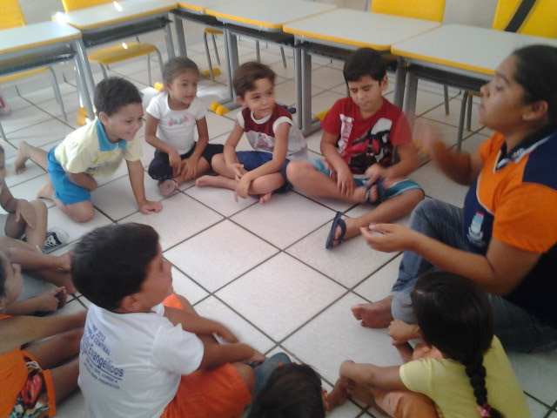
Fig. 1 – Conversando na roda sobre os animais
Fonte: Acervo da autora (2014)

Após a conversa informal sobre os animais na roda, conforme estava posto na rotina da sala, veio o momento do brincar. Assim, levamos os alunos à brinquedoteca, espaço necessário e reconhecidamente importante para o aprendizado da criança. Durante esse momento, observamos como as crianças aprendem sobre como resolver pequenos conflitos que surgem ao brincar. Vimos, também, como o processo de socialização se dá de forma tranquila e com alegria; a relação de afetividade entre elas; os papéis que desempenham em cada atividade; ora a menina é mãe, é esposa, é dona de casa; os meninos se descobrem motoristas, corredores, representam animais, brincam com eles. É muita imaginação!!

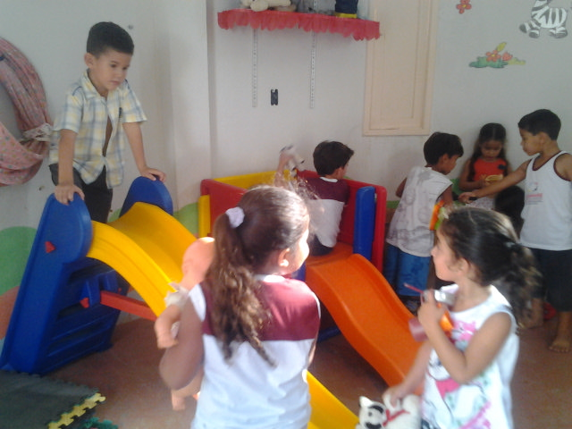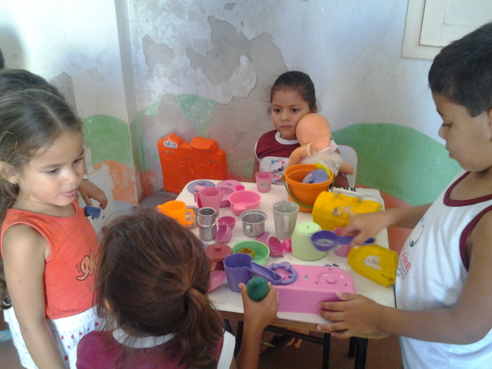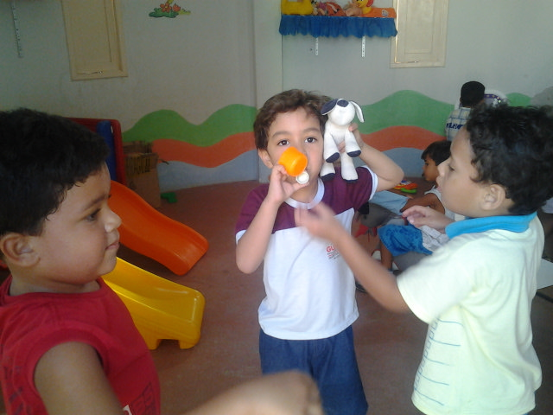
Fig. 2, 3 e 4 – Momento do brincar na Brinquedoteca
Fonte: Acervo da Autora (2014)

Nesse contexto, fica fácil entender o que diz o RCNEI (BRASIL, 2001, p. 27-28), que através de brincadeiras vividas e imaginadas as crianças podem ativar seus pensamentos na resolução de problemas que lhe são importantes e significativos. Propiciando a brincadeira, portanto, “cria-se um espaço no qual as crianças podem experimentar o mundo e internalizar uma compreensão particular sobre as pessoas, os sentimentos e os diversos conhecimentos”, conforme esclarece este referencial.
No decorrer da semana, fui introduzindo o assunto através de vídeos, conversas e contação de história e seguida de atividades de registro também. Durante a semana nem todas as crianças frequentaram a escola todos os dias. Durante a semana sempre tivemos a visita da diretora e coordenadora da instituição para analisar o meu plano, passei vídeos “Os animais de Xuxa”, trabalhei artes com pintura, produzimos o fundo do mar.
Conversamos sobre as atividades que seriam realizadas. Todas foram trabalhadas de forma lúdica, nas quais as crianças se mostravam interessadas, alegres e interagindo entre elas. Primeiro entregamos vários jogos da memória de animais. Pedimos que formassem duplas e brincassem com o jogo descobrindo seus pares. Quem formasse mais pares, seria o ganhador. Nesse jogo, percebemos a concentração, a atenção para saber em que lugar estariam os animais iguais.

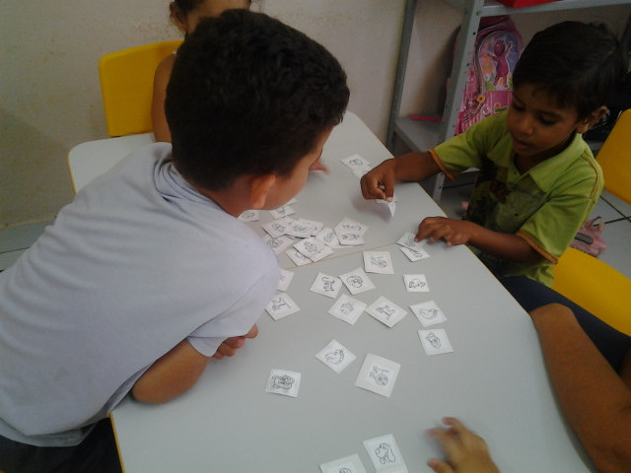
Fig. 5 – Brincando com o jogo da memória dos animais
Fonte: Acervo da Autora (2014)

Em seguida, entregamos as figuras dos animais para que pintassem e depois recortassem. Enquanto realizavam essa atividade, perguntávamos quais as letras que iniciavam os nomes dos animais. Logo depois, construímos um mural e colamos as figuras, que tinham seus nomes escritos pelas crianças. Percebemos que o nível de escrita estava entre o pré-silábico e o silábico, com algumas crianças rabiscando de forma aleatória letras para determinado animal, outras atribuíam sílabas e letras, como, por exemplo, “ao” para “gato”.

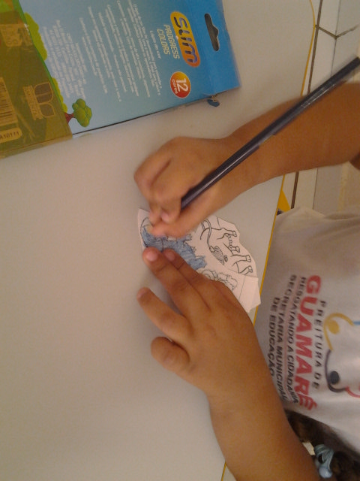 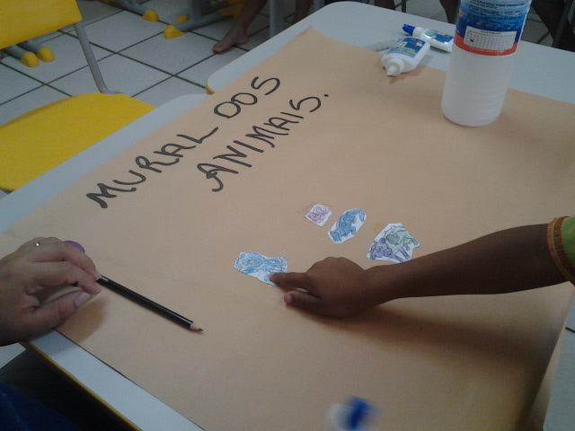 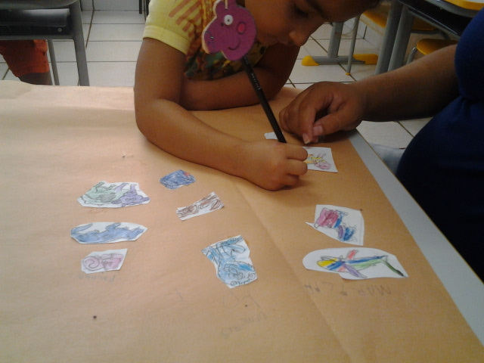 Fig. 6 – Pintando e recortando Fig. 7 – Identificando letra/som Fig. 8 - Nomeando os animais
Fonte: Acervo da Autora (2014)

Em outro momento, distribuímos para as crianças pratos descartáveis, papel celofane vermelho e azul, cola, tesoura para que montassem um peixinho. Todas as crianças, com alegria e interesse, montaram seu peixinho sem dificuldade. Logo depois, colamos os animais em um painel azul que representava o mar. Avaliando essa atividade das crianças, descobrimos que elas sabem muita coisa sobre o mar, peixes e animais que lá vivem. Sobretudo, ao assistirmos o vídeo “Os animais”, da Xuxa, que nos mostrava como vivem os animais marinhos, como se alimentam, quem são, além de cantarmos músicas relacionadas ao mar e seus habitantes.

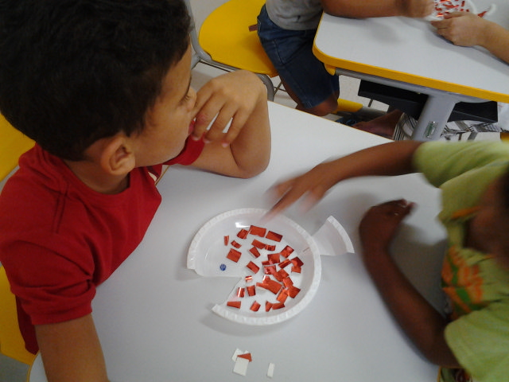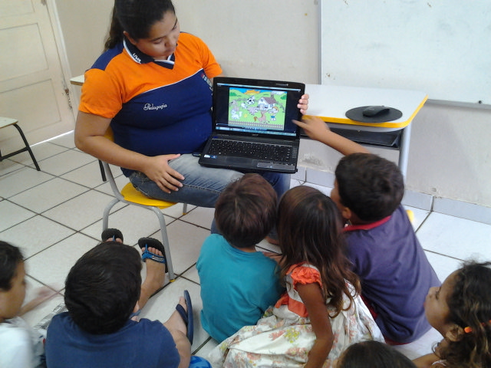
Fig. 9 – Montando o peixeinho Fig. 10 – Assistindo o vídeo “Os animais”
Fonte: Acervo da Autora (2014)

No último dia de intervenção, organizamos as atividades realizadas e o mural dos animais em um grande painel na sala de aula. Junto com as crianças avaliamos como elas se sentiram ao realizar tais tarefas; o que já sabiam e o que aprenderam sobre os animais; o que gostariam de saber mais... Compromisso assumido pela professora da sala em dar continuidade à pesquisa dos animais a partir dos próximos projetos a serem vivenciados.

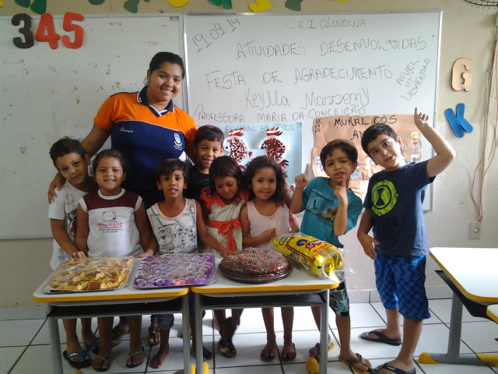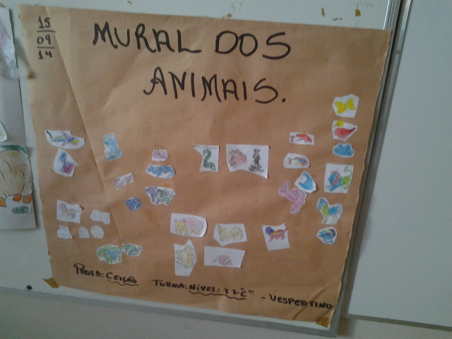
Fig. 11 – Confraternização Fig. 12 – Mural dos animais
Fonte: Acervo da Autora (2014)

3º Momento: Dialogando com a professora

Iniciamos nosso diálogo com a professora M. C. abordando a importância do brincar em sala de aula e como as crianças aprendem através dessa atividade. A mesma é pedagoga, atua como docente há dezesseis anos e na educação infantil, há apenas cinco anos.
Assim, perguntamos qual a concepção de educação infantil que a docente tem, cuja resposta foi “É o cuidar para que não venha acontecer nem um acidente e, ao mesmo tempo, educar, assim como uma base de ensino, prepará-los para sociedade”.
Percebemos na fala da professora a sua ideia de educação infantil resumida nas ações de cuidar e educar, uma nova concepção que vai muito além dos aspectos legais. Essa ideia coaduna com os princípios estabelecidos nas Diretrizes Curriculares Nacionais da Educação Infantil – DCNEIs e no Referencial Curricular Nacional para Educação Infantil (BRASIL, 2001, p. 18) quando afirma que: “A elaboração de propostas educacionais, veicula necessariamente concepções sobre criança, educar, cuidar e aprendizagem, cujos fundamentos devem ser considerados de maneira explícita”.
Desse modo, questionamos a docente o conceito de “criança, sujeito de direitos”, tendo a mesma respondido que “A criança tem direito ao pensar, a ser crítica, entre outros direitos, até mesmo o brincar e uma boa alimentação”.
Durante muito tempo a criança nem sempre foi considerada como é hoje. Antes, ela não tinha valor na sociedade, era tida como miniatura de adulto, era educada para ser útil no trabalho, principalmente quando era de classe baixa, pois colaborava com a renda familiar.
Segundo o Estatuto da Criança e do Adolescente (apud LEITE FILHO, 2001, p. 32): “A criança é considerada como sujeito de direitos. Direito ao afeto, direito de brincar, direito de querer, direito de não querer, direito de conhecer, direito de sonhar e de opinar”.
Para olhar a criança hoje e compreendê-la dentro de toda a sua magia e complexidade é necessário que se tenha a habilidade de realmente entender como ela cresce, se desenvolve, pensa, age e vê o mundo. Toda criança possui seu próprio modo de ver as coisas, de agir e ser. Possui muita imaginação e formas originais de crescimento.
Ao pensar em criança hoje, já podemos nos remeter, de imediato, ao lúdico que ela representa. Porém, nem sempre o brincar foi considerado como ponto positivo para o desenvolvimento e muito menos para a aprendizagem. Sobre isso, entendemos que deve ser assegurado à criança o direito de emitir suas opiniões, de brincar, inclusive, dentre tantos outros.
Em seguida, indagamos sobre quais as práticas que envolvem o brincar em sala de aula. A mesma afirmou que “Os jogos que levamos para sala que faz com que as crianças se envolvem e desenvolvem seu aprendizado”.
Sabemos que o brincar é um dos direitos assegurados à criança e mesmo M. C. tendo respondido que utiliza os jogos como prática lúdica, observamos na intervenção que esse momento ainda não é trabalhado como os autores sugerem, ou seja, uma prática que deve ser planejada e organizada dentro de um tempo e um espaço. Sobretudo, o brincar não envolve apenas os jogos, mas diz respeito a qualquer atividade que envolva o lúdico.
Sobre isso, Kishimoto (2000, p.13) afirma que:

O jogo como promotor da aprendizagem e do desenvolvimento, passa a ser considerado nas práticas escolares como importante aliado para o ensino, já que colocar o aluno diante de situações lúdicas como jogo pode ser uma boa estratégia para aproximá-lo dos conteúdos culturais a serem veiculados na escola.

Dessa maneira, percebemos a importância dos jogos no espaço escolar, onde é nas brincadeiras que a criança será capaz de produzir seus vínculos sociais e dai interagir com o seu cotidiano sua aprendizagem, assim os jogos exigem que as crianças comece automaticamente a compartilhar, a cumprir regras e com isso será de extrema importância um grande planejamento do professor para a realização dessas atividades.
Para encerrar nosso diálogo, perguntamos quais os autores que sustentam teoricamente as práticas do brincar nas atividades realizadas, cuja resposta foi “Piaget e Vygotsky”.
Apesar de M. C. responder que Piaget e Vygotsky dão sustentação teórica à prática lúdica desenvolvida em sala de aula, achamos ser necessário um estudo mais aprofundado sobre as ideias desses autores sobre o brincar e o brinquedo para que a mesma tire mais proveito enriquecendo a aprendizagem das suas crianças.
Fontana e Cruz (1997) afirmam que, para Piaget, a brincadeira infantil é uma assimilação quase pura da realidade com eu da criança. Ao ver o mundo social do adulto a sua volta, esta sente necessidade de vivê-lo e tudo que acontece a seu redor esta ainda não compreende e por não conseguir satisfazer suas necessidades afetivas e intelectuais utiliza a brincadeira como forma de transformação do mundo adulto para suprir tais necessidades.
Continuam afirmando as autoras que, para Piaget, a criança precisa reviver os acontecimentos através das brincadeiras do faz de conta (jogo simbólico), com o seu linguajar interior para facilitar o reviver e o repensar dos fatos que presenciaram na vida real que foram interessantes e impressionantes.
Vygotsky (2000, p. 23) estabeleceu que a criança em idade pré-escolar pudesse resolver situações mais complexas, a partir mesmo do ato de brincar, ou seja, é capaz de encontrar resposta para os seus desejos, o que necessita que seja momentaneamente, deixando para outros momentos futuros, transformando-os em uma situação imaginária, pois “no brinquedo a criança cria uma situação imaginária e essa situação imaginária permitirá a criança construir estruturas mentais ou cognitivas para compreender o mundo que a cerca”. Enfim, é capaz de criar situações práticas da realidade, conceitos, até mesmo comportamentos e atitudes, ou seja, desenvolver-se psicologicamente. Portanto, para ele, essa é uma capacidade essencialmente humana.

AVALIAÇÃO DA INTERVENÇÃO

Diante das atividades realizadas, percebemos o quanto é importante e fundamental a participação de cada criança, durante o desenvolvimento das atividades, para que isso acontecesse procurei levar atividades lúdicas onde as crianças pudessem aprender brincando, produzir jogos da memória com os animais, onde eles manterão as regras e trabalhei muito a coletividade. Todas as atividades foram feitas de forma coletiva, onde as crianças puderam interagir.

5 CONSIDERAÇÕES FINAIS

Percebemos, através dos estudos, que a criança quando bebê comunica-se com o outro através de gestos e sons, depois determina o papel da brincadeira, visto que ela cria, recria a cada nova brincadeira. Assim, ao interagir com o mundo mágico, tem a oportunidade de se articular com o outro através dos jogos, brinquedos e brincadeiras, tornando-se um sujeito participativo capaz de reconstruir e construir conhecimentos a cada ato de brincar.
A Intervenção, na prática, veio proporcionar as possíveis respostas às hipóteses levantadas no início do trabalho, decorrendo com os objetivos sendo postos em prática acompanhando de maneira que não perdesse de vista o que pretendíamos alcançar. São estudos assim que possibilitam o que há de verdadeiro e primordial para o aperfeiçoamento e conhecimento do tema que está sendo pesquisado.
Sendo assim, podemos considerar este trabalho de fundamental importância e relevância, contribuindo para futuros estudos sobre esse tema, melhorando a visão dos que dele se apropriam; para os professores da educação infantil de modo que compreendam que o brincar é uma necessidade da criança.
Não encerraríamos nosso estudo sem recorrer as mais significativas palavras do mestre Paulo Freire (1996, p. 29):

Ensino porque busco, porque indaguei, porque indago e me indago. Pesquiso para constatar,constatando,intervenho intervindo, educo e me educo. E nessa busca tanto posso saber o que ainda não sei como posso saber melhor o que já sei. Que nos orgulhemos da nossa incompletude e cada beleza da nossa prática docente.

Neste sentido, finalizo este trabalho agradecendo à Universidade Estadual Vale do Acaraú pelas contribuições importantes na minha formação acadêmica e profissional, durante os anos de curso, principalmente os estágios que possibilitaram colocar na prática, o que aprendi na teoria, proporcionando uma noção mais ampla acerca do tema escolhido.

REFERÊNCIAS

BRASIL. Ministério da Educação e do Desporto. Secretaria de Educação Fundamental. Referencial Curricular Nacional para a Educação Infantil. Brasília: MEC/SEF, 2001.

____. Lei das Diretrizes e Bases da Educação Nacional. Lei n° 9.394/96, São Paulo: Imprensa Oficial do Estado, 1996.

____. Política Nacional de Educação Infantil. Brasília: MEC/SEF, 1994.

CRAIDY, C.; KAERCHER, G. Educação infantil: Pra que te quero? Porto Alegre: Artmed, 2001.

FONTANA, R.; CRUZ, M. N. Da psicologia e trabalho pedagógico. São Paulo: atual, 1997.
FREIRE, P. Pedagogia da Autonomia: saberes necessários à prática educativa. São Paulo: Paz e Terra, 1996.

KISHIMOTO, T. M. Jogo, brinquedo, brincadeira e a educação. 4. ed. São Paulo: Cortez, 2000.

LEITE FILHO, A. Proposições para uma educação infantil cidadã. In: LEITE FILHO, A.; GARCIA, Regina L. (org). Em defesa da educação infantil. Rio de Janeiro: DP&A, 2001.
MARTINS, P. L. O. Didática teórica/didática prática: para além do confronto. 9. ed., São Paulo: Loyola, 2008.

MINAYO, M. C. de S. O desafio do conhecimento: pesquisa qualitativa em saúde. São Paulo: Hucitec, 1994.

OLIVEIRA, Z. R. de. Educação Infantil: Fundamentos e métodos. São Paulo: Cortez, 2002.

SANTOS, M. P. dos (org.). O Lúdico na Formação do Educador. 7 ed. Petrópolis, RJ: Vozes, 2007.

TRIPP, D. Pesquisa-ação: uma introdução metodológica. São Paulo, v. 31, n. 3, set./dez. 2005.

UNIVERSIDADE ESTADUAL VALE DO ACARAÚ. Manual de elaboração do Trabalho de Conclusão de Curso. 3 ed. Natal, 2014.

VYGOTSKY, L. S. A formação social da mente. 6. Ed. São Paulo: Martins Fontes, 2000.

